DODATEK č. 865-2018-504204/1
č.j. SPU 415972/2018

ke smlouvě o dílo č. 865-2018-504204 ze dne 16.8.2018 na demolici objektu v k.ú. Rájov u Třískolup uzavřené podle § 2586 a následujících zákona č. 89/2012 Sb., občanský zákoník (dále jen ,,NOZ“).

Smluvní strany

O b j e d n a t e l : ČR - Státní pozemkový úřad, Krajský pozemkový úřad pro Plzeňský kraj
Adresa: nám. Generála Píky 8, 326 00 Plzeň
Ve smluvních záležitostech oprávněn jednat: xxxxxx, ředitel KPÚ pro Plzeňský kraj
V technických záležitostech oprávněna jednat: xxxxxx
Bankovní spojení: xxxxxx
Číslo účtu: xxxxxx
IČ: 01312774

a

Z h o t o v i t e l:
PB SCOM s.r.o.
Zastoupený: xxxxxx
V technických záležitostech oprávněn jednat: xxxxxx
Bankovní spojení: xxxxxx

Číslo účtu: xxxxxx
IČ: 25397087
Společnost je zapsána v obchodním rejstříku vedeném u Krajského soudu v Ostravě, oddíl C, vložka 18505.

uzavřely níže uvedeného dne, měsíce a roku v souladu s ustanovením čl. XVII odst. 4 smlouvy o dílo, § 222 odst. 4 zákona č. 134/2016 Sb., o zadávání veřejných zakázek a na základě rozpočtu méněprací, tento dodatek ke smlouvě o dílo:

Čl. III Cena díla, odstavec 4
Původní cena dle smlouvy o dílo:
Původní celková cena za provedení díla: bez DPH……………… 899 731,- Kč
DPH 21% ............. 188 944,- Kč
včetně DPH ……... 1 088 675,- Kč
Nová cena dle dodatku č. 1:
Méněpráce činí ……………………………………………………… 273 531,- Kč
Celková cena za provedení díla: bez DPH…………..…………… 626 200,- Kč
DPH 21% ............ 131 502,- Kč
včetně DPH ..……. 757 702,- Kč

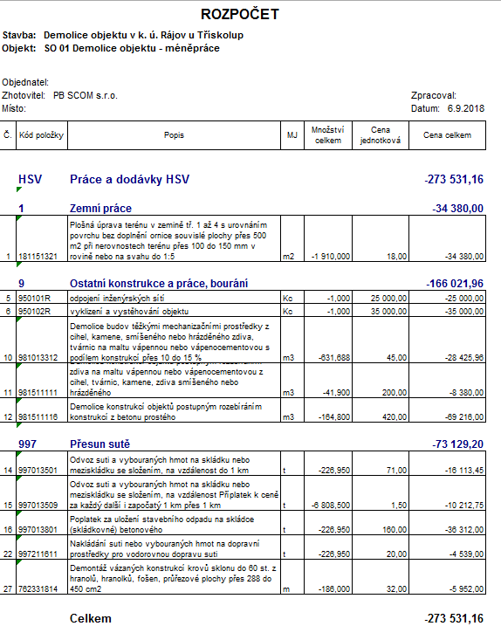

Ostatní ustanovení smlouvy o dílo v tomto dodatku č. 1 neuvedené, zůstávají beze změny.

Závěrečná ustanovení

- Smluvní strany po jejím přečtení prohlašují, že tento dodatek byl sepsán na základě pravdivých údajů, nebyl ujednán v tísni ani za jinak jednostranně nevýhodných podmínek.
- Tento dodatek nabývá platnosti dnem podpisu smluvních stran a účinnosti dnem jejího uveřejnění v registru smluv dle ust. § 6 odst. 1 zákona č. 340/2015 Sb., o registru smluv.

V Plzni dne V Hranicích dne

Z a o b j e d n a t e l e: Z a z h o t o v i t e l e:

…………………………………………. ………………………………………

xxxxxx xxxxxx
ředitel KPÚ pro Plzeňský kraj zmocněnec společnosti PB SCOM s.r.o.
Státní pozemkový úřad

